序号 | 姓名 | 数量 | 品名、链接 |  | 鞋号  （内长） | 单价 | 运费 | 金额
8 | ilovexiaonuo  徐  142.99 | 1 | - 特价促销★德国原单★可爱漂亮女童沙滩鞋―――红  http://auction1.taobao.com/auction/item_detail-0db2-c2b60cba9a38f30cecf66f2fdfd0261c.jhtml | 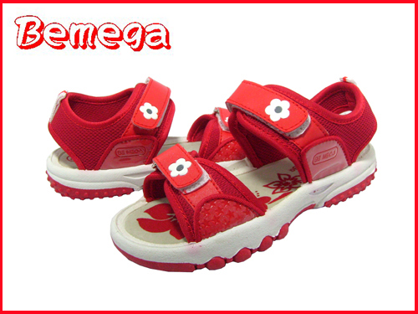 | 29码17.9 | 6 | 12.99 | 18.99
8 | ilovexiaonuo  徐  142.99 | 1 | - 法国高路特★头层牛皮休闲皮鞋★皮凉鞋 男鞋  - http://auction1.taobao.com/auction/item_detail-db2-d2f51290973a18b19b108d7c4ad26819.jhtml | 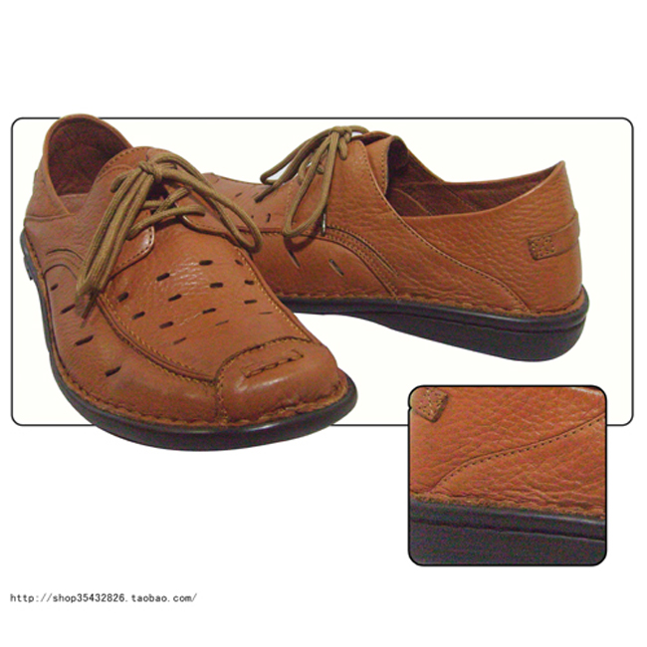 | 38码 | 6 | 88.88 | 94.88
8 | ilovexiaonuo  徐  142.99 | 1 | - 意大利原单BBG童鞋★女中大童鞋 运动鞋  - http://auction1.taobao.com/auction/item_detail-db2-2b735aa7988fe1165b757e9c6f28fc95.jhtml | 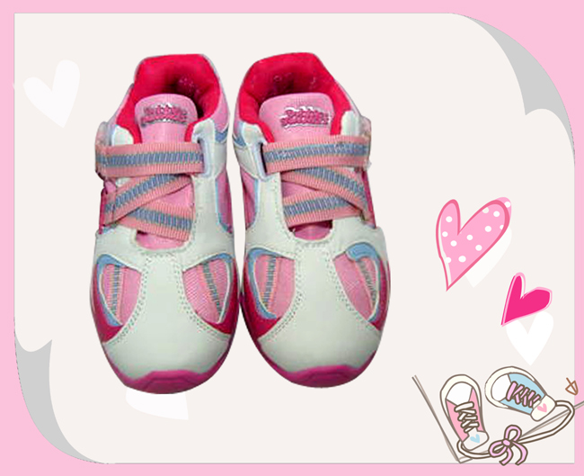 | 12码 | 6 | 22.99 | 28.99

